Gepubliceerd: 20 februari 2013 15:00
Europees parlement buigt zich over Jeugdzorgzaak
BRUSSEL - Een in Nederland woonachtige Letse familie wordt woensdag in het Europees Parlement gehoord naar aanleiding van door hen ingediende klachten over het functioneren van Jeugdzorg.


Foto: ANP
De zaak draait om de Letse Jelena Antonova, van wie Bureau Jeugdzorg twee kinderen uit huis heeft geplaatst. Volgens de moeder heeft dat te maken met discriminatie, omdat zij te gebrekkig Nederlands spreekt.
Daarnaast wordt er gesteggeld over het feit dat het de moeder is verboden om bij een bezoek aan haar kinderen Russisch te spreken.

Terug
Inmiddels heeft het Letse Europees parlementslid Tatjana Ždanoka zich over de zaak ontfermd. Woensdag is er een hoorzitting in het Europees Parlement waarbij de zaak wordt besproken
De familie hoopt dat wordt erkend dat mensenrechten worden geschonden en dat dit ertoe zal leiden dat de twee kinderen naar huis kunnen.
"Dat gebeurde ook in een Deense zaak. Dan worden eindelijk de fouten rechtgezet", vertelt zoon Ilja tegenover NU.nl. In dat geval besloot de overheid kinderen bij een familie terug te brengen.

Emotionele zaak
In de zaak spelen veel emoties tussen Jeugdzorg en de familie Antonova. De zaak is in Nederland diverse malen voor de rechter geweest. Bovendien zijn er opnamen van de uithuisplaatsing op GeenStijl gepubliceerd, waarbij hoorbaar is dat de kinderen erg overstuur zijn. De politie probeerde het filmen te verbieden.
Tegen zoon Ilja is door Jeugdzorg meerdere malen aangifte gedaan. Hij werd daarop aangehouden, maar geen van de aangiften leverde voldoende bewijs voor vervolging op. Bureau Jeugdzorg zit met de situatie in de maag en heeft de uitvoering overgedragen aan het Leger des Heils.
Sinds Ilja gesproken heeft met de media mag hij zijn broertje en zusje al 8 maanden niet meer zien. Bureau Jeugdzorg wil niet reageren op de zaak om de privacy van het kind te beschermen. Wel wil ze aangeven dat het niet Nederlands spreken op zichzelf geen grond voor uithuisplaatsing is.
De gang van zaken heeft inmiddels internationale aandacht gekregen. Zo werd op een conferentie in Rusland over de perikelen bij bureau Jeugdzorg Gelderland gesproken.
Door: NU.nl/Brenno de Winter

http://www.nu.nl/binnenland/3240216/europees-parlement-buigt-zich-jeugdzorgzaak.html

http://www.youtube.com/watch?v=Td5axWvKXuc
EU Parlement Hoorzitting Jeugdzorg in Nederland
Gepubliceerd op 22 feb 2013
Er is al weer ruim een jaar verstreken sinds de Jeugdzorg razzia in Culemborg. en vandaag kwam deze zaak aanbod in het Europees Parlement te Brussel.
Lees meer hier:
http://www.antibjz.nl/page/articles.h...
http://www.youtube.com/watch?feature=player_embedded&v=Td5axWvKXuc

Blunder EU Parlement in behandeling zaak Jeugdzorg Nederland
feb 20 2013 15:48 | alex in Jeugdzorg Nieuws
europees parlement razzia ilja gelderland jeugdzorg overheid blunder
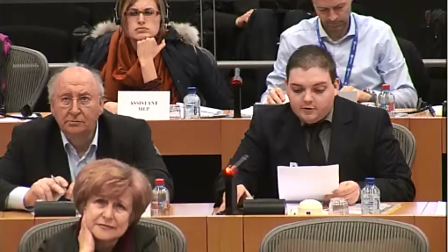
Er is al weer ruim een jaar verstreken sinds de Jeugdzorg razzia in Culemborg. en vandaag kwam deze zaak aanbod in het Europees Parlement te Brussel.
Bureau Jeugdzorg Gelderland loog en bedroog, rechters wikten en beschikten herhaaldelijk in hun voordeel, en Ilja ontving een aanhoudingsbevel voor 'laster en bedreiging' die niemand gedetailleerd toe wil of kan lichten.
De jongen die zich onverzettelijk vastbeet in een zaak die onrecht, bureaucratie, zieke bemoeidrang en geïnstitutionaliseerde leugens vermengt tot een Kafkaësk treurspel in de Hollandse polder, werd gedwongen Nederland te ontvluchten.
vandaag kwam deze zaak op initiatief van Europees Parlementslid Tatjana Ždanoka aanbod in het Europees Parlement te Brussel welke wij rechtstreeks op de site hebben uitgezonden.
Ilja heeft een verklaring van zijn moeder voorgelezen waarop de commissie kon reageren.
http://youtu.be/Cl_JwQHZZYg
De commissie die hierop een antwoord moest geven was totaal niet voorbereid en gaf aan dat zij de informatie te laat heeft gekregen namelijk een week van te voren, en dat ze daarom geen antwoord heeft op deze zaak.
dit tot schande en ongeloof van de voorzitter die aangaf dat dit een blunder van jewelste is en respectloos tegen de petitie indieners (ilja) die vandaag voor niets naar het parlement gekomen waren en nu op een later moment terug moeten komen de andere parlement leden die aanwezig waren uitte ook hun ongenoegen over deze blunder maar ook over de gang van zaken van Bureau Jeugdzorg Gelderland en het rechtssysteem van Nederland in deze jeugdzorg zaak..
alle parlements-leden en de voorzitter waren het er over eens dat dit niet had mogen en kunnen gebeuren.
Na het slootwoord van de petitie indieners en de welgemeende excuses van de voorzitter is besloten dat het parlement de petitie aanhoud voor een latere datum waarop de commissie een antwoord moet hebben en beschikt over de nodige documenten, en er gaat een brief vanuit het Europees Parlement naar de Nederlandse Overheid die met een oplossing moet komen binnen afzienbare tijd. daarnaast word de Nederlandse Overheid opgeroepen om te verschijnen bij het Europees parlement als deze zaak weer aanbod komt, zodat de Nederlandse overheid gehoord kan worden door het parlement.
To Be Continued
Lees ook:
MiniDocu. Tom en het Jeugdzorgdossier
Verzetten Tegen Jeugdzorg = Arrestatiebevel
Jeugdzorg: Hoger beroep onmogelijk gemaakt
Uithuisplaatsing gevolg van leugens Jeugdzorg
Jeugdzorg in paniek over foute uithuisplaatsing
Bureau Jeugdzorg liegt ook in rechtbank. En wint
Jeugdzorg: Rechter blijft bewijzen negeren
Bekijk ook:
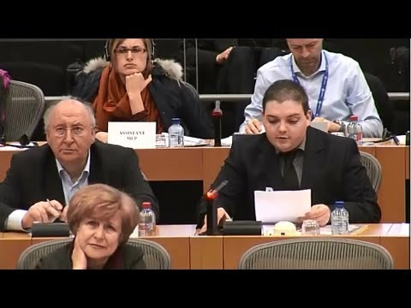

EU Parlement Hoorzitting Jeugdzorg in Nederland
Video EU Parlement Hoorzitting Jeugdzorg in Nederland
Laatst bijgewerkt feb 22 2013 15:29

Ilje leest verklaring voor in EU Parlement
Video Ilje leest verklaring voor in EU Parlement
Laatst bijgewerkt feb 22 2013 15:23



Tom en het Jeugdzorgdossier
Video Tom en het Jeugdzorgdossier
Laatst bijgewerkt okt 08 2012 21:36



Uithuisplaasting door Jeugdzorg en politie van 2 kinderen
Video Uithuisplaasting door Jeugdzorg en politie van 2 kinderen
Laatst bijgewerkt jul 13 2012 14:12
Beschrijving Afbeelding: Ilja leest statement van zijn moeder voor in het Europees Parlement
Lees Meer: http://www.antibjz.nl/page/articles.html/_/jeugdzorg-algemeen/blunder-eu-parlement-in-behandeling-zaak-jeugdz-r2023#ixzz2gvVUFLD6

http://www.antibjz.nl/page/articles.html/_/jeugdzorg-algemeen/blunder-eu-parlement-in-behandeling-zaak-jeugdz-r2023

